**PENYULUHAN PENCEGAHAN SKABIES DAN MANFAAT TIDUR YANG BERKUALITAS PADA ANAK USIA SEKOLAH DI PONDOK PESANTREN KOTA AMBON DAN KABUPATEN MALUKU TENGAH**

**Amanda Gracia Manuputty1*, Rita Sugiono Tanamal2, Fitri Kadarsih Bandjar3,**

**Parningotan Yosi Silalahi4, Laura Huwae5, Alessandra Saija6, Fatimah Azzahra7**

1,2,3,4,5,6,7Fakultas Kedokteran, Universitas Pattimura, Indonesia

[amanda.manuputty@lecturer.unpatti.ac.id](mailto:amanda.manuputty@lecturer.unpatti.ac.id)

|  |  |  |
| --- | --- | --- |
| **ABSTRAK** | | |
| **Abstrak**:Skabies adalah penyakit kulit menular yang disebabkan oleh *Sarcoptes scabiei var. hominis*. Penyakit ini sering terjadi di lingkungan pondok pesantren yang padat, lembap, serta kurang menjaga kebersihan pribadi dan lingkungan. Penularannya melalui barang-barang bersama seperti pakaian, kasur, dan bantal. Gejala khasnya adalah gatal malam hari (pruritus nokturna), yang mengganggu tidur dan kualitas istirahat santri. Penyuluhan ini bertujuan meningkatkan pemahaman tentang pentingnya menjaga kebersihan pribadi untuk mencegah skabies dan menekankan pentingnya kualitas tidur bagi keberhasilan akademik. Metode yang digunakan untuk mengevaluasi tingkat pengetahuan para santri dengan penyebaran kuisioner yang akan ditanyakan oleh tim sebelum dan sesudah materi skabies diberikan. Kegiatan dilakukan setelah koordinasi dengan Pondok Pesantren Al Anshor, melibatkan 94 santriwati di Kota Ambon dan 78 santri di Kab. Maluku Tengah. Materi diberikan oleh tim pengabdi dan mahasiswa. Indikator keberhasilan dalam kegiatan ini dengan menilai hasil evaluasi kegiatan hasil kuisioner yang menunjukkan peningkatan pemahaman. Di Kota Ambon, pemahaman skabies mengalami peningkatan dari 65% menjadi 85% dan kualitas tidur dari 50% menjadi 86%. Di Kab. Maluku Tengah, peningkatan sebesar 25% terjadi untuk kedua aspek.  **Kata Kunci:** Skabies; Sarcoptes Scabiei Var Hominis; Kualitas Tidur; Prestasi Belajar.  ***Abstract:*** *Scabies is an infectious skin disease caused by Sarcoptes scabiei var. hominis. This disease is common in boarding school environments that are crowded, humid, and lack personal and environmental hygiene. Transmission is through shared items such as clothes, mattresses, and pillows. The typical symptom is nighttime itching (pruritus nocturna), which disturbs the sleep and rest quality of the students. This counseling aims to increase understanding of the importance of maintaining personal hygiene to prevent scabies and emphasize the importance of quality sleep for academic success. The method used to evaluate the level of knowledge of the students is by distributing questionnaires that will be asked by the team before and after the scabies material is given. Activities were carried out after coordination with Al Anshor Islamic Boarding School, involving 94 female students in Ambon City and 78 students in Central Maluku Regency. The material was provided by the service team and students. The indicator of success in this activity is by assessing the results of the evaluation of the activities of the questionnaire results which show an increase in understanding. In Ambon City, the understanding of scabies increased from 65% to 85% and the quality of sleep from 50% to 86%. In Central Maluku District, an increase of 25% occurred for both aspects.*  ***Keywords:*** *Scabies; Sarcoptes Scabiei Var; Hominis; Sleep Quality; Academic Achievement.* | | |
|
| **C:\Users\WINDOWS 7\Music\OJSQ\JMM\qr-code-JMM copy.jpg** | **Article History:**  Received: 20-06-2025  Revised : 18-07-2025  Accepted: 19-07-2025  Online : 01-08-2025 | C:\Users\WINDOWS 7\Documents\Indeksi\88x31.png  *This is an open access article under the*  ***CC–BY-SA*** *license* | |

1. **LATAR BELAKANG**

Tidur adalah proses biologis yang sangat penting untuk mendukung kehidupan dan kesehatan optimal. Fungsi otak dan fisiologis tubuh seperti metabolisme, fungsi imunitas tubuh, pengaturan keseimbangan hormon dan regulasi sistem kardiovaskular sangat dipengaruhi oleh proses ini (Medic et al., 2017). Akumulasi durasi waktu tidur yang tidak adekuat memberikan pengaruh yang buruk seperti kelelahan, rasa kantuk berlebihan di siang hari, serta penurunan fungsi neurokognitif. Tidur merupakan kebutuhan mendasar dan proses vital yang berperan dalam regenerasi sel, perbaikan sel yang rusak, memberikan waktu istirahat bagi organ tubuh, serta menjaga keseimbangan metabolisme dan proses biokimia tubuh (Worley, 2018). Sehingga untuk mendapatkan optimalisasi proses tersebut, diperlukan kualitas tidur yang baik, yaitu kedalaman tidur yang memadai dan durasi tidur yang cukup sesuai kebutuhan individu terutama pada anak dan lansia (Nailufar et al., 2022).

Kualitas tidur yang baik merujuk pada kondisi yang membuat seseorang merasa puas dengan tidurnya serta mampu bangun dalam keadaan segar dan bugar (Alfonsi et al., 2020). Sebaliknya, kuantitas tidur mengacu pada durasi tidur yang mencukupi (Haryati et al., 2020). Faktor-faktor seperti kelelahan, aktivitas fisik, stres psikologis, konsumsi obat-obatan tertentu, pola makan, usia, lingkungan, dan pencahayaan dapat memengaruhi kualitas tidur (Meltzer et al., 2021). Selain itu, beberapa penyakit, termasuk skabies yang memiliki manifestasi klinis gatal pada malam hari, juga dapat mengurangi kualitas tidur (Nailufar et al., 2022).

Skabies adalah penyakit kulit menular dengan tingkat insidensi dan prevalensi yang tinggi, terutama di wilayah tropis dan subtropis (Naftassa & Putri, 2018). Secara global, kasus skabies mencapai sekitar 300 juta setiap tahun (Afriani, 2017; Ihtiaringtyas et al., 2019). Studi populasi menunjukkan prevalensi tertinggi ditemukan di Papua Nugini, Panama, dan Fiji (Karimkhani et al., 2017). Pada komunitas Aborigin yang merupakan suku asli Australia, skabies menjadi masalah utama, hal ini berkaitan erat dengan kemiskinan dan tingkat hunian yang padat penduduk (Widiastini & Saftarina, 2020). Di Indonesia, Kementerian Kesehatan mencatat prevalensi skabies berkisar antara 4,60% hingga 12,95%, menjadikannya penyakit kulit ketiga terbanyak setelah dua belas jenis penyakit kulit lainnya (Husna et al., 2021). Survei menunjukkan prevalensi skabies tertinggi di anak sekolah, yaitu sekitar 30-65%, sedangkan pada orang dewasa mencapai 25% (Mayrona et al., 2018). Faktor seperti usia, jenis kelamin, kebersihan pribadi yang buruk, serta kepadatan hunian dan tingkat kelembapan lingkungan turut memengaruhi prevalensi skabies (Febrina et al., 2021).

Kondisi hunian padat sering ditemukan di lingkungan seperti lembaga pemasyarakatan, panti asuhan, dan pondok pesantren. Sebagai contoh, prevalensi skabies di Lapas Rantauprapat mencapai 33% (Ramadhani et al., 2022), di Panti Asuhan Muhammadiyah Bangkinang 58,9%, dan di Pondok Pesantren Qotrun Nada Kota Depok mencapai 82% (Naftassa & Putri, 2018). Hasil serupa ditemukan di Pondok Pesantren Al-Rozi dengan prevalensi sebesar 83,3% (Harto & Ferdi, 2022). Studi lain menunjukkan prevalensi tinggi di pondok pesantren di Ambon (Azzahra et al., 2023).

Gejala utama skabies adalah pruritus nokturna yang menyebabkan gangguan tidur, terutama pada malam hari. Gangguan ini disebabkan oleh mediator gatal serta perubahan fisiologis pada kulit, seperti peningkatan suhu dan penurunan fungsi pelindung kulit. Hal ini sering terjadi di lingkungan pondok pesantren yang memiliki kebersihan buruk, sanitasi tidak memadai, kelembapan tinggi, dan kurangnya paparan sinar matahari (Silahudin et al., 2021).

Pondok Pesantren Al Anshor menjadi salah satu lokasi yang berisiko tinggi untuk penularan skabies. Sebagian besar santri belum mendapatkan informasi yang memadai tentang pencegahan skabies dan manfaat tidur berkualitas. Berdasarkan latar belakang ini, penulis melakukan penyuluhan dengan tujuan memberikan pemahaman tentang langkah pencegahan skabies serta manfaat tidur berkualitas bagi anak usia sekolah.

1. **METODE PELAKSANAAN**

Penulisan Kegiatan ini merupakan bagian dari program pengabdian masyarakat yang diadakan oleh Fakultas Kedokteran Universitas Pattimura. Secara keseluruhan, kegiatan ini bertujuan untuk memberikan edukasi mengenai pentingnya menjaga kebersihan pribadi dalam mencegah penularan skabies dan menjelaskan manfaat tidur berkualitas bagi prestasi akademik siswa. Penulisan kegiatan ini merupakan bagian dari rangkaian program Pengabdian kepada Masyarakat (PkM) yang diselenggarakan oleh Fakultas Kedokteran Universitas Pattimura. Program ini merupakan wujud implementasi dari salah satu pilar Tri Dharma Perguruan Tinggi, yaitu pengabdian kepada masyarakat, yang bertujuan untuk mendekatkan ilmu pengetahuan dan teknologi kepada masyarakat luas, khususnya dalam bidang kesehatan.

Kegiatan pengabdian ini dirancang secara khusus untuk memberikan edukasi kesehatan kepada kelompok sasaran, dalam hal ini para santri dan santriwati di pesantren. Edukasi yang diberikan mencakup dua topik penting yang relevan dengan kehidupan sehari-hari serta berdampak langsung terhadap kesehatan dan prestasi akademik siswa, yaitu: pencegahan penularan skabies dan manfaat tidur berkualitas.

Skabies merupakan salah satu penyakit kulit menular yang cukup sering ditemukan di lingkungan sekolah, terutama pada siswa yang tinggal di asrama atau memiliki kontak fisik erat satu sama lain. Penyakit ini disebabkan oleh infestasi tungau *Sarcoptes scabiei* dan sangat mudah menyebar melalui kontak langsung maupun tidak langsung. Kurangnya pengetahuan mengenai pentingnya menjaga kebersihan pribadi serta keterbatasan akses terhadap informasi medis yang benar menjadi salah satu faktor yang meningkatkan risiko penularan skabies di kalangan siswa. Oleh karena itu, edukasi mengenai Perilaku Hidup Bersih dan Sehat (PHBS) serta cara mencegah penyebaran skabies menjadi sangat penting untuk diberikan sedini mungkin.

Selain itu, kualitas tidur juga merupakan aspek penting yang sering kali diabaikan oleh siswa dalam upaya mencapai prestasi akademik yang optimal. Tidur yang berkualitas tidak hanya berdampak pada kesehatan fisik dan mental, tetapi juga secara langsung memengaruhi fungsi kognitif, konsentrasi, dan daya ingat yang sangat dibutuhkan dalam proses belajar. Beberapa faktor seperti pola belajar yang tidak teratur, penggunaan gawai hingga larut malam, stres akademik, serta kurangnya pemahaman tentang pentingnya tidur yang cukup sering menyebabkan gangguan tidur pada siswa. Edukasi tentang manfaat tidur berkualitas diharapkan dapat meningkatkan kesadaran santri dan santriwati untuk mengatur pola tidur yang sehat sehingga dapat mendukung performa belajar mereka secara menyeluruh.

Melalui kegiatan ini, diharapkan para santri dan santriwati dapat memperoleh pemahaman yang lebih baik mengenai pentingnya menjaga kebersihan pribadi untuk mencegah penyakit menular seperti skabies, serta menyadari peran vital tidur yang cukup dan berkualitas dalam menunjang prestasi akademik. Kegiatan edukasi ini juga diharapkan dapat membentuk kebiasaan positif dan meningkatkan kesadaran santri dan santriwati akan pentingnya gaya hidup sehat sebagai investasi jangka panjang bagi masa depan mereka. Secara spesifik, tujuan kegiatan ini adalah: (1) melatih peserta untuk dapat mencegah penularan skabies; dan (2) memberikan pemahaman tentang pentingnya tidur berkualitas untuk mendukung prestasi akademik.

Kegiatan ini dilakukan untuk meningkatkan pemahaman para peserta dari Pondok Pesantren Al Anshor Air Besar-Batu Merah dan Liang-Salahutu. Hasilnya diharapkan dapat diterapkan baik di lingkungan keluarga maupun komunitas, terutama di kawasan yang memiliki kepadatan penduduk tinggi. Lokasi pelaksanaan penyuluhan adalah ruang pertemuan Pondok Pesantren Al Anshor Air Besar-Batu Merah dan Liang-Salahutu, dengan peserta berjumlah 94 santriwati dan 78 santri laki-laki. Berikut alur pelaksanaan kegiatan, seperti terlihat pada Gambar 1.

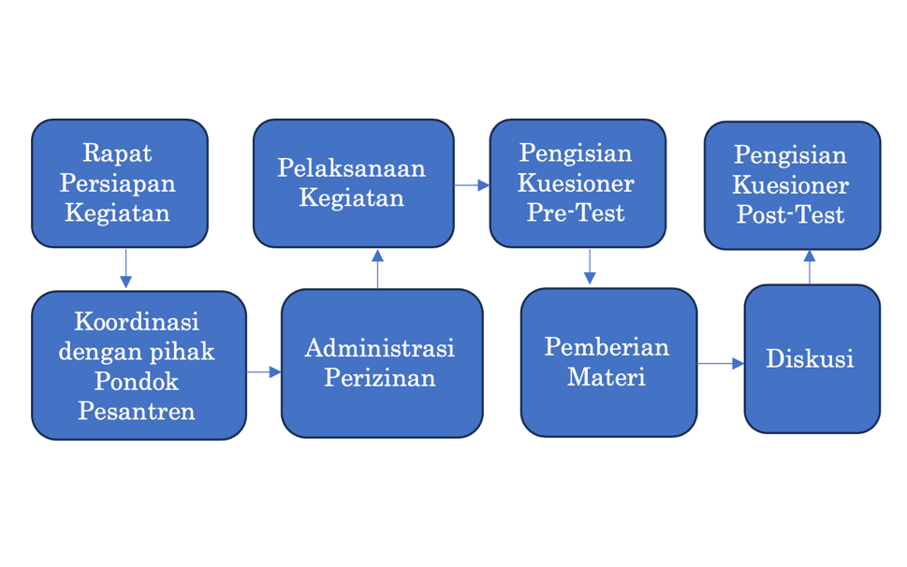

**Gambar 1**. Alur Pelaksanaan Kegiatan

Tahap persiapan dimulai dengan koordinasi antara tim pelaksana dan pihak pondok pesantren, serta penyusunan jadwal kegiatan yang disepakati pada bulan September 2024. Administrasi dan surat-menyurat dilakukan untuk memastikan kegiatan dapat terlaksana sesuai rencana. Penyuluhan dimulai dengan pemberian *pre-test* kepada peserta untuk mengukur pengetahuan awal mereka mengenai skabies dan kualitas tidur. Selanjutnya, tim memberikan materi tentang skabies, termasuk definisi, penyebab, cara penularan, dan langkah pencegahannya. Materi juga mencakup tips kebersihan pribadi, seperti mandi dua kali sehari, membuka ventilasi ruangan, dan tidak berbagi barang pribadi seperti handuk. Selain itu, peserta diberikan edukasi tentang manfaat tidur berkualitas bagi kesehatan dan prestasi belajar. Setelah penyampaian materi, sesi diskusi interaktif dilakukan untuk memberikan kesempatan kepada peserta bertanya dan mendalami topik yang telah disampaikan. Peserta juga menerima cenderamata berupa obat topikal dan oral untuk pengobatan skabies. Di akhir kegiatan, peserta mengikuti *post-test* untuk mengevaluasi peningkatan pemahaman mereka. Kegiatan dianggap berhasil apabila minimal 70% peserta memiliki pengetahuan yang lebih baik setelah penyuluhan.

1. **HASIL DAN PEMBAHASAN**
   * + 1. **Persiapan Kegiatan**

Tahapan awal kegiatan melibatkan rapat persiapan, koordinasi dengan pihak pondok pesantren, dan pengurusan administrasi. Kegiatan ini berlangsung pada tanggal 18-20 September 2024 di Pondok Pesantren Kota Ambon dan Kab. Maluku Tengah. Seluruh rangkaian dimulai dengan *pre-test*, pemberian materi, diskusi, dan diakhiri dengan *post-test.*

* + - 1. **Pemberian Materi**

Karakteristik santri sebagai peserta kegiatan dapat dilihat pada Tabel 1 berikut ini.

**Tabel 1.** Karakteristik Santri

|  |  |  |
| --- | --- | --- |
| **Jenis Kelamin** | **Frekuensi** | **%** |
| Laki-laki  Perempuan | 78  94 | 45,35  54,65 |

Sebanyak 172 peserta berpartisipasi dalam kegiatan ini, terdiri atas 94 santriwati (54,65%) dan 78 santri laki-laki (45,35%). Sebagian besar peserta menunjukkan antusiasme yang tinggi selama sesi penyuluhan, seperti terlihat pada Gambar 2.

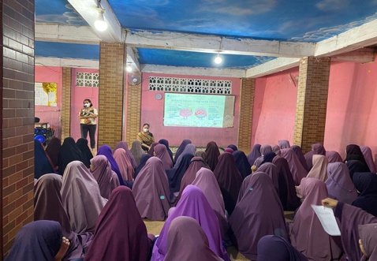

**Gambar 2**. Penyuluhan Materi Pencegahan Skabies

Materi penyuluhan mencakup pentingnya menjaga kebersihan pribadi sebagai upaya pencegahan skabies dan manfaat tidur berkualitas. Peserta aktif menyimak dan terlibat dalam diskusi. Para santri diajarkan langkah-langkah sederhana untuk menjaga kebersihan diri, seperti kebiasaan mandi yang benar, menghindari penggunaan barang pribadi secara bersamaan, serta pentingnya ventilasi yang baik di kamar. Materi tentang tidur berkualitas juga dijelaskan, termasuk manfaatnya bagi kesehatan fisik dan mental, durasi tidur yang adekuat, dampak buruk penggunaan gadget sebelum tidur serta hubungannya dengan konsentrasi dan prestasi belajar, seperti terlihat pada Gambar 3.

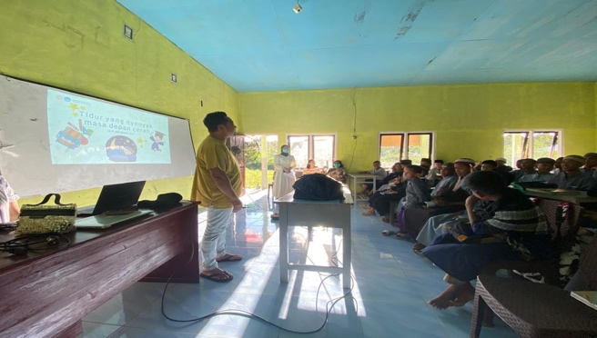

**Gambar 3**. Pemberian Materi Manfaat Tidur Berkualitas

* + - 1. **Pre dan Post Test**

Evaluasi kegiatan dilakukan menggunakan *pre-test* dan *post-test* untuk menilai efektivitas penyuluhan. Hasil *pre-test* menunjukkan bahwa pengetahuan awal peserta tentang skabies dan kualitas tidur relatif rendah. Setelah penyuluhan, hasil *post-test* menunjukkan peningkatan yang signifikan pada kedua aspek tersebut, seperti terlihat pada Tabel 2 dan Tabel 3.

**Tabel 2.** Hasil Evaluasi Pengetahuan Sebelum dan Sesudah Penyuluhan

Mengenai Pencegahan Skabies

|  |  |  |
| --- | --- | --- |
| **Uraian** | **Pre Test** | **Post Test** |
| Pengetahuan mengenai penularan skabies | 75% | 100% |
| Pengetahuan mengenai kesembuhan skabies | 40% | 70% |
| Pengetahuan mengenai gatal yang dirasakan pada skabies | 50% | 95% |
| Pengetahuan mengenai tungau skabies | 65% | 75% |
| Pengetahuan mengenai cara menyembuhkan skabies | 65% | 100% |

**Tabel 3.** Hasil Evaluasi Pengetahuan Sebelum dan Sesudah Penyuluhan

Mengenai Manfaat Tidur Berkualitas

|  |  |  |
| --- | --- | --- |
| **Uraian** | **Pre Test** | **Post Test** |
| Pengetahuan mengenai kaitan tidur yang cukup dan daya ingat anak | 65% | 80% |
| Pengetahuan mengenai kaitan kurang tidur dengan mudah sakit | 65% | 90% |
| Pengetahuan mengenai pentingnya tidur siang | 50% | 95% |
| Pengetahuan mengenai pengaruh gadget | 40% | 75% |
| Pengetahuan mengenai waktu tidur anak yang cukup | 50% | 80% |

Peserta menunjukkan peningkatan pemahaman setelah menerima materi. Hal ini menegaskan bahwa penyuluhan telah mencapai tujuan utamanya, yaitu memberikan pemahaman yang lebih baik tentang pencegahan skabies dan pentingnya tidur berkualitas.

1. **SIMPULAN DAN SARAN**

Penyuluhan tentang pencegahan skabies dan pentingnya tidur berkualitas di Pondok Pesantren Kota Ambon dan Kabupaten Maluku Tengah menunjukkan hasil yang signifikan yang terlihat dari hasil post-test. Evaluasi menggunakan pre-test dan post-test membuktikan adanya pemahaman skabies mengalami peningkatan dari 65% menjadi 85% dan kualitas tidur dari 50% menjadi 86%. Peserta menunjukkan keterlibatan aktif dalam diskusi dan materi penyuluhan, mencerminkan tingginya minat terhadap topik yang disampaikan.

Untuk memperluas dampak positif kegiatan ini, disarankan agar penyuluhan serupa dilakukan di komunitas lain seperti sekolah berasrama, panti asuhan, dan lembaga dengan kepadatan penduduk tinggi. Penyuluhan tentang skabies perlu terus dilakukan mengingat statusnya sebagai penyakit tropis yang terabaikan (*Neglected Tropical Disease*). Upaya ini juga sejalan dengan program eliminasi skabies di Indonesia menjelang tahun 2030.

Selain itu, edukasi tentang pentingnya tidur berkualitas perlu ditingkatkan, karena tidur yang optimal berperan besar dalam mendukung konsentrasi, daya ingat, dan prestasi akademik siswa. Dengan pemahaman yang lebih baik, santri diharapkan dapat menerapkan kebiasaan sehat untuk meningkatkan kualitas hidup mereka Diperlukan program penyuluhan berkelanjutan untuk memastikan pemahaman peserta tetap meningkat dan dapat diaplikasikan secara konsisten dalam kehidupan sehari-hari. Meningkatkan fasilitas kebersihan di pondok pesantren, seperti ventilasi, sanitasi, dan sarana mandi, untuk mendukung pencegahan skabies secara efektif. Materi mengenai pentingnya kebersihan pribadi dan manfaat tidur berkualitas dapat dimasukkan ke dalam kurikulum harian pondok pesantren sebagai penguatan pembelajaran. Melakukan pendampingan berkala dan monitoring implementasi kebiasaan yang disosialisasikan, seperti jadwal tidur yang teratur dan kebiasaan menjaga kebersihan pribadi. Melibatkan orang tua dalam program serupa untuk memberikan pemahaman yang seragam antara pondok pesantren dan rumah, sehingga menciptakan lingkungan yang mendukung kesehatan santri.

**UCAPAN TERIMA KASIH**

Kami mengucapkan terima kasih kepada Pondok Pesantren Kota Ambon dan Kab. Maluku Tengah, serta mahasiswa Fakultas Kedokteran Universitas Pattimura yang telah berkontribusi dalam kegiatan ini. Semoga penyuluhan ini memberikan manfaat bagi semua pihak yang terlibat.

**DAFTAR RUJUKAN**

Afriani, B. (2017). Hubungan Personal Hygiene dan Status Sosial Ekonomi dengan Kejadian Skabies di Pondok Pesantren. *Jurnal Aisyah : Jurnal Ilmu Kesehatan*, *2*(1), 1–10. https://doi.org/10.30604/jika.v2i1.25

Alfonsi, V., Scarpelli, S., D’Atri, A., Stella, G., & De Gennaro, L. (2020). Later school start time: The impact of sleep on academic performance and health in the adolescent population. *International Journal of Environmental Research and Public Health*, *17*(7). https://doi.org/10.3390/ijerph17072574

Azzahra, F., Manuputty, A. G., Bandjar, F. K., & Silalahi, P. Y. (2023). Impact of Scabies on Sleep Quality. *Berkala Ilmu Kesehatan Kulit Dan Kelamin*, *35*(3), 193–198. https://doi.org/10.20473/bikk.v35.3.2023.193-198

Febrina, W., Harminarti, N., & Ali, H. (2021). Gambaran Kualitas Hidup Santriwati yang Menderita Skabies di Pondok Pesantren Kecamatan Enam Lingkung, Kabupaten Padang Pariaman. *Jurnal Kesehatan Andalas*, *9*(4), 412. https://doi.org/10.25077/jka.v9i4.1504

Harto, T., & Ferdi, R. (2022). Hubungan Personal Hygiene dan Sanitasi Lingkungan dengan Kejadian Skabies di Pondok Pesantren Al-Rozi Desa Sedupi Kecamatan Tanah Abang. *Indonesia Journal of Hralth Adn Medical*, *XIII*(1), 2372–2377.

Haryati, Yunaningsi, S. P., & RAF, J. (2020). Faktor Yang Mempengaruhi Kualitas Tidur Mahasiswa Fakultas Kedokteran Universitas Haluoleo. *Jurnal Surya Medika*, *5*(2), 1–12.

Husna, R., Joko, T., & Selatan, A. (2021). Faktor Risiko Yang Mempengaruhi Kejadian Skabies Di Indonesia : Literatur Review Factors Related To The Incidence Of Scabies In Indonesia : Literature Review Health penyakit yang berhubungan dengan air ( 2011 ) menyatakan bahwa terdapat. *Jurnal Kesehatan Lingkungan*, *11*(1), 29–39. https://doi.org/10.47718/jkl.v10i2.1169

Ihtiaringtyas, S., Mulyaningsih, B., & Umniyati, S. R. (2019). Faktor Risiko Penularan Penyakit Skabies pada Santri di Pondok Pesantren An Nawawi Berjan Kecamatan Gebang Kabupaten Purworejo Jawa Tengah. *Balaba: Jurnal Litbang Pengendalian Penyakit Bersumber Binatang Banjarnegara*, *August*, 83–90. https://doi.org/10.22435/blb.v15i1.1784

Karimkhani, C., Colombara, D. V., Drucker, A. M., Norton, S. A., Hay, R., Engelman, D., Steer, A., Whitfeld, M., Naghavi, M., & Dellavalle, R. P. (2017). The global burden of scabies: a cross-sectional analysis from the Global Burden of Disease Study 2015. *The Lancet Infectious Diseases*, *17*(12), 1247–1254. https://doi.org/10.1016/S1473-3099(17)30483-8

Mayrona, C. T., Subchan, P., Widodo, A., & Lingkungan, S. (2018). Pengaruh Sanitasi Lingkungan Terhadap Prevalensi Terjadinya Penyakit Scabies Di Pondok Pesantren Matholiul Huda Al Kautsar Kabupaten Pati. *Jurnal Kedokteran Diponegoro*, *7*(1), 100–112. https://ejournal3.undip.ac.id/index.php/medico/article/view/19354

Medic, G., Wille, M., & Hemels, M. E. H. (2017). Short- and long-term health consequences of sleep disruption. *Nature and Science of Sleep*, *9*, 151–161. https://doi.org/10.2147/NSS.S134864

Meltzer, L. J., Williamson, A. A., & Mindell, J. A. (2021). Pediatric sleep health: It matters, and so does how we define it. *HHS Public Access*, *57*(1), 1–30. https://doi.org/10.1016/j.smrv.2021.101425.Pediatric

Naftassa, Z., & Putri, T. R. (2018). Hubungan Jenis Kelamin, Tingkat Pendidikan Dan Pengetahuan Terhadap Kejadian Skabies Pada Santri Pondok Pesantren Qotrun Nada Kota Depok. *Biomedika*, *10*(2), 115–119. https://doi.org/10.23917/biomedika.v10i2.7022

Nailufar, N., Karim, D., & Nopriadi, N. (2022). Hubungan Antara Kualitas Dan Kuantitas Tidur Dengan Tekanan Darah Mahasiswa: Literature Review. *Jurnal Kesehatan Tambusai*, *3*(1), 37–45. https://doi.org/10.31004/jkt.v3i1.3561

Ramadhani, S., Situmorang, R. K., & Rosdiana. (2022). Kualitas Lingkungan dan Personal Hygiene Terhadap Kejadian Scabies pada Warga Binaan Lapas Rantauprapat. *Jurnal Kesehatan Dan Fisioterapi*, *2*(3), 176–182. https://ejournal.insightpower.org/index.php/KeFis/article/view/148

Silahudin, G., Sulistyaningsih, E., & Fatmmawati, H. (2021). Hubungan antara intensitas pruritus nokturna dengan kualitas tidur pada penderita skabies. *Majalah Kedokteran Andalas*, *1*(44), 1–16.

Widiastini, A. A., & Saftarina. (2020). Penatalaksanaan skabies infeksi sekunder pada anak usia sekolah dengan pendekatan kedokteran keluarga di puskesmas Natar. *Jurnal Majority*, *9*(1), 1–8.

Worley, S. L. (2018). The extraordinary importance of sleep and public safety drive an explosion of sleep research. *Pharmacology & Therapeutics*, *43*(12), 758–763. https://europepmc.org/article/med/30559589